Včelaři ZO ČSV Řepín si Vás dovolují srdečně pozvat na již dvacátý

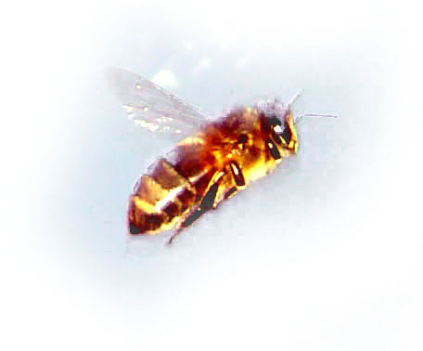
Jarní seminář nástavkového včelaření

který se koná dne 14. března 2020

v rodinném pivovaře Neumann Mělnické Vtelno

Hlavní program:

8:00 Registrace účastníků
9:00 Zahájení semináře

9:15 Problémy celosvětového včelaření, poslední kongres Apimondie v Montrealu…… MVDr.Miloslav Peroutka

10:15 Aktuální nákazová situace v českém včelařství…………….………………………... Dr. Ing. František Kamler

11:15 Právní poradna……........................................................................................................Mgr. Jarmila Machová

12:15 Oběd ( možnost prohlídky doprovodných programů a nákupů včel. pomůcek )

12:45 Praktické včelaření dle Jiřího Slámy (učitele včelařství)…………..………................… př. Jiří Sláma

15:45 Diskuze a závěr.

V přísálí bude zajištěn prodej včelařských pomůcek a výměna vosku. V průběhu
konání semináře bude podáván oběd a občerstvení. Pro účastníky semináře
bude uvařeno i speciální medové pivo.

Každý je srdečně vítán.

VSTUPNÉ : 70,- Kč
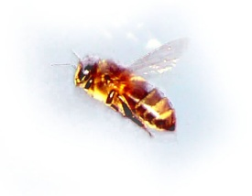

Prosíme o potvrzení Vaší účasti

Ing. Jiří Holub

holub.janzagro@tiscali.cz
mobil : 603 283 994

